Nuna 4: Racen op warmte (TEG)
15-439a
Richard Hogervorst (wb1230638), Teunis Schuurman (wb1175572), Arvind Sukul (wb1218964) en Martijn Zondervan (wb1179489)

Samenvatting
Onderzocht is of Thermo-Elektrische Generatoren als energieomzetter op de Nuna toegepast kunnen worden. Met behulp van literatuuronderzoek is bepaald onder welke omgevingscondities deze TEG’s moeten presteren. Met behulp van experimenten is een thermisch model gemaakt en gevalideerd. Met dit model kan het geproduceerde vermogen / gewichtratio uitgerekend kan worden. Uiteindelijk bleek dat de beoogde constructie niet aan deze ratio voldoet.

- Inleiding
De zonnepanelen die gebruikt worden op de Nuna zonneraceauto’s hebben een rendement van 27 %, resterende straling wordt omgezet in warmte, met als gevolg:
- Warmere zonnecellen→ lager rendement cellen;
- Energieverlies door warmteproductie;
- Onaangenaam leefklimaat coureur;
In deze opdracht wordt de toepasbaarheid van TEG’s, voor de omzetting van warmte in elektriciteit in de Nuna, onderzocht. Dit is vertaald in de volgende hoofdvraag:
Kan thermo-elektrisch materiaal, energie- en gewicht-technisch, rendabel zijn voor het gebruik in de Nuna, om de opgenomen warmte efficiënt om te zetten in elektrische energie?

Tijdens het onderzoek zullen we uitgaan van:
- het ontwerp van de Nuna 3;
- rijcondities bij snelheden van 90 km/h;
- omgevingstemperaturen en stralingsintensiteit zoals tijdens de race;
- de eis dat de TEG’s een vermogen/gewichtsratio hoger dan 2,5 W per kg moeten hebben.
- Methode
Om de hoofdvraag te kunnen beantwoorden is de volgende hypothese opgesteld:
Thermo-elektrisch materiaal zal rendabel zijn voor de omzetting van Nuna’s warmte in elektrische energie bij de omgevingscondities zoals deze tijdens de Solar Challenge aanwezig zijn.
Om deze hypothese te kunnen valideren worden de volgende deelvragen beantwoord.
- Welke materialen en constructie moeten worden toegepast om het temperatuursverschil over de TEG’s te maximaliseren?
- Onder welke condities moeten de TEG’s zoals toe te passen in de Nuna, werken?
- Welk vermogen kunnen de TEG’s onder deze condities leveren?
- Kunnen dergelijke generatoren effectief gebruikt worden in de Nuna 5? (qua vermogen, gewicht, ontwerp)?
Met behulp van literatuur is bepaald welke con-structies, materialen en omgevingscondities van invloed zijn op de prestaties van het systeem. Met deze gegevens wordt een thermisch model opgezet waarmee de prestaties van de TEG in de Nuna ingeschat kunnen worden. Om het model bruikbaar te maken, zijn de volgende onderdelen experimenteel bepaald:
- thermische geleidbaarheid κ van de zonnecel;
- relatie vermogen / temperatuursverschil over de TEG;
- validaliteit van het in ANSYS opgestelde thermisch model.
Om deze waarden en relaties te bepalen zijn drie experimenten opgezet:

Experiment 1: bepaling κ van de zonnecel.
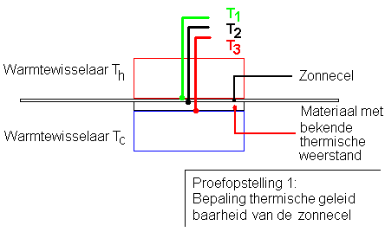
Door de verhouding tussen de tempera-tuursverschillen T₁/T₂ en T₂/T₃ wordt de thermische ge-leidbaarheid ĸ van de zonnecel bepaald. De temperaturen worden met behulp van thermokoppels bepaald.

Experiment 2: Relatie vermogen / ΔT over TEG.
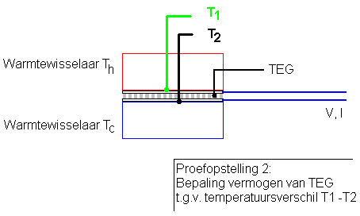
Door een tempera-tuursverschil T₁–T₂ over een TEG te zet-ten ontstaat een vol-tage U. Door een weer-stand R_{ideaal} aan te sluiten ontstaat een stroom I. De relatie van het vermogen ten opzichte van het temperatuursverschil wordt bepaald. De tem-peraturen worden door middel van thermokoppels bepaald. Het voltage en het ampèrage worden door twee multimeters gemeten.

Experiment 3: Valideren van thermisch model.
Er is een aluminium constructie ontworpen om de warmte van de zonnecellen naar de TEG aan de onderkant van de Nuna te geleiden. In ANSYS is het thermische gedrag van de constructie in 3D gemodelleerd. De in- en uitgaande straling, geleiding en convectie aan de onder- en bovenkant van de constructie zijn met behulp van Mills² bepaald en in het model meegenomen. Om het model te valideren is de werkelijke constructie in een windtunnel bij verschillende stralingsintensiteiten en luchtsnelheden getest. In de constructie zijn op verschillende locaties thermokoppels geplaatst om zo de temperatuur-verdeling te bepalen. Het opgewekte vermogen van de TEG is bepaald door het ampèrage en het voltage met een multimeter te meten. De stralingsintensiteit is bepaald met een lichtintensiteitmeter.
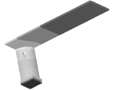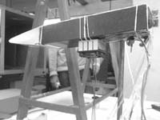
- Resultaten
Uit literatuuronderzoek bleek dat er uitgegaan moet worden van:
- een buitentemperatuur van 32 ºC;
- een zonneintensiteit van 880 W/m²;
- zonneceltemperaturen tot maximaal 67–72 ºC;
- convectie bij Nuna met Re_{x} = 1.700.000x (x is de positie in lengterichting in meters);
- Melcor HT6-12-40 Bi₂Te₃ TEG is de meest geschikte TEG voor toepassing in de Nuna;
Uit de experimenten bleek dat:
- De zonnecel een thermische geleidingscoëfficiënt κ heeft van ongeveer 0,3 W/m K;
- De prestatiecurve van de TEG er als volgt uitziet: 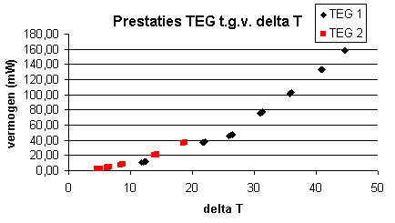
- Het opgestelde thermische model bruikbaar is. Het gemodelleerde temperatuursverschil over de TEG zit maximaal 31% naast die van de meting. De afwijking wordt waarschijnlijk veroorzaakt door een slechte benadering van de convectie aan de bovenkant van de zonnecellen. Bij de toepassing van het model in de Nuna kunnen de convectietermen exacter worden benaderd.
- Discussie en conclusies
Tijdens het literatuuronderzoek zijn een aantal veronderstellingen gedaan.
De omgevingstemperaturen en de lichtintensiteit zijn via inductie bepaald uit historische waarden¹.
Bij het bepalen van de maximale zonneceltempera-turen op de Nuna is uitgegaan van de flowregimes geleverd door het Nuon Solar Team en de theorie uit Mills². Deze kennis is bepaald doormiddel van weten-schappelijk onderzoek en wordt als betrouwbaar verondersteld. Hoewel de theorie uit Mills empirisch bepaald is, en in de praktijk kan afwijken, geeft het echter wel een goede indicatie.
Bij de keuze van de TEG is uitgegaan van de aangeleverde specificaties. De metingen kwamen echter niet overeen met deze specificaties. Het is dan ook de vraag of deze keuze gerechtvaardigd is.
Tijdens experiment 1 is er van uitgegaan dat de gehele warmtestroom door de zonnecel en het bekende materiaal gaat. Dit omdat de zonnecel dun is en slecht in de dwarsrichting geleidt (bevestigd in de proef!). Daarnaast is het buitenoppervlak van het materiaalspecimen vrij klein en isoleert de omringen-de lucht sterk. Daarnaast wordt uitgegaan van Mills².
Tijdens experiment 2 is er tevens van uitgegaan dat de gehele warmtestroom door de TEG gaat. Daarnaast is uitgegaan van de theorie^{2,3,4}. Deze theorie wordt als betrouwbaar ervaren.
Tijdens experiment 3 is er van uitgegaan dat de theorie van Mills² de convectie, de weerstand en de invallende straling goed weet te beschrijven. Tevens is er van uitgegaan dat de invallende straling slechts bestaat uit de gemiddelde intensiteit van de lamp.
Verder is aangenomen dat de koelpasta bij de metingen aan de aluminium constructie geen invloed heeft op de gemeten temperaturen, dat de afgeleide thermische weerstand van de TEG accuraat is en dat de aluminium las geen extra thermische weerstand introduceert.

Uit de resultaten volgen deze conclusies:
De energieverliezen door convectie en straling zijn niet te verwaarlozen, daardoor zijn de temperaturen zoals opgegeven door het Nuon Solar Team absoluut niet te gebruiken als gemiddelde temperatuur.
De thermische geleidingscoëfficiënt κ van de zonne-cel heeft een gemiddelde waarde van 0,3 W/m K. Door de inaccurate meetmethode is de spreiding van deze meting echter vrij groot (0,11 – 0,54 W/m K).
De door Melcor opgegeven specificaties komen niet overeen met de metingen: de TEG presteert slechter dan verwacht.
Het ANSYS model kan gebruikt worden om het temperatuursverschil over de TEG te benaderen. Met behulp van dit ANSYS model is de hypothese getoetst op het meest ideale gedeelte van de NUNA (laminaire stroming boven en turbulent onder) bij een oppervlak van 280 x 80 mm. Hierbij wordt een temperatuurverschil van 15,5˚C over de TEG gemodelleerd. Het bijbehorende vermogen van 25,1 mW en gewicht van 0,30 kg voldoet niet aan de ontwerpeis van 2,5 W/kg.

Referenties
- Australian Bureau of Meteorology, World solar challenge, Australia October 2007, Climate information package, 2007;
- A. E. Mills, Basic heat & mass transfer, 2th edition. Prentice Hall, Upper Saddle River, 1999;
- Melcor, Liard technologies thermoelectric products, 2006;
- G. Nolas, J.Sharp, H.J. Goldsmid. “Thermoelectrics – Basic Principles and New Materials Developments’ Springer-Verlag Berlin Heidelberg 2001

